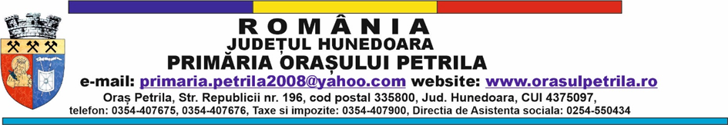
JUDEȚUL HUNEDOARA
PRIMĂRIA ORAȘULUI PETRILA
NR. ___184/62_ / 04.01.2024

LISTA AUTORIZAŢIILOR DE CONSTRUIRE/DESFIINȚARE
EMISE ÎN LUNA DECEMBRIE 2023

Nr. /Data  AC/AD | TITLUL/  DESCRIEREA  PROIECTULUI | POT (%) | RETRAGERI  (m)  N  S  V  E | SUPRAFEȚELE  (mp)  construită la sol,  construită pe fiecare nivel,  construită desfășurată | REGIMUL DE ÎNĂLȚIME, numărul de niveluri subterane și supraterane pentru fiecare construcție, și  înălțimile construcțiilor, la cornișă și maximă pentru fiecare construcție  (m) | A fost solicitat/  obținut avizul autorității competente în domeniul protejării patrimoniului cultural | A fost solicitat/  obținut avizul autorității competente în domeniul protejării mediului | Planul de situație/  toate fațadele.
 |  | CUT
48/  06.12.2023 | INTRARE ÎN LEGALITATE, EXTINDERE ȘI MODERNIZARE LOCUINȚĂ  Petrila, loc. ap. Tirici,  str. Tirici, nr. 2A | 2,97  0,044 | 9.,60  55,35  16,50  30,85 | 63.45  63,45  126,90 | P+M  4,48  6,95 | Nu | Nu
49/  08.12.2023 | EXTINDERE REȚELE DE GAZE NATURALE ÎN ORAȘUL PETRILA ȘI LOCALITĂȚILE APARȚINĂTOARE JIEȚ, CIMPA, TIRICI ȘI RASCOALA | - | - | - | - | Nu | Da
50/  19.12.2023 | REGENERAREA SPATIUL URBAN AL ORAȘULUI PETRILA – PARC PETRILA – REST DE EXECUTAT LA DATA DE 07.11.2023 | - | - | - | - | Nu | Da

